День матери
«Мама милая моя»
25 ноября в нашем детском саду прошла конкурсно – развлекательная программа ко дню матери «Мама милая моя». Ребята очень готовились к долгожданной встрече со своими мамами, переживали и волновались, так как такие встречи уже давно не проходили в саду. Дети читали стихи, пели песни и танцевали для своих мам. А так же наши мамы принимали участие в конкурсах, дети активно болели и поддерживали их. В заключении праздника ребята подарили своим любимым мамам подарки сделанные своими руками.
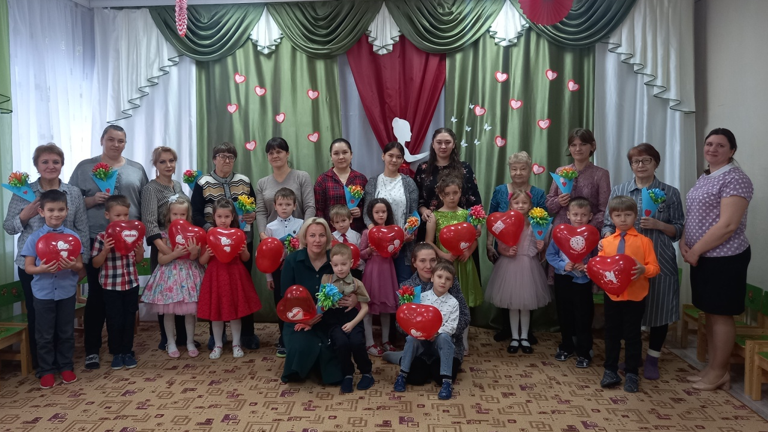

Подготовительная группа
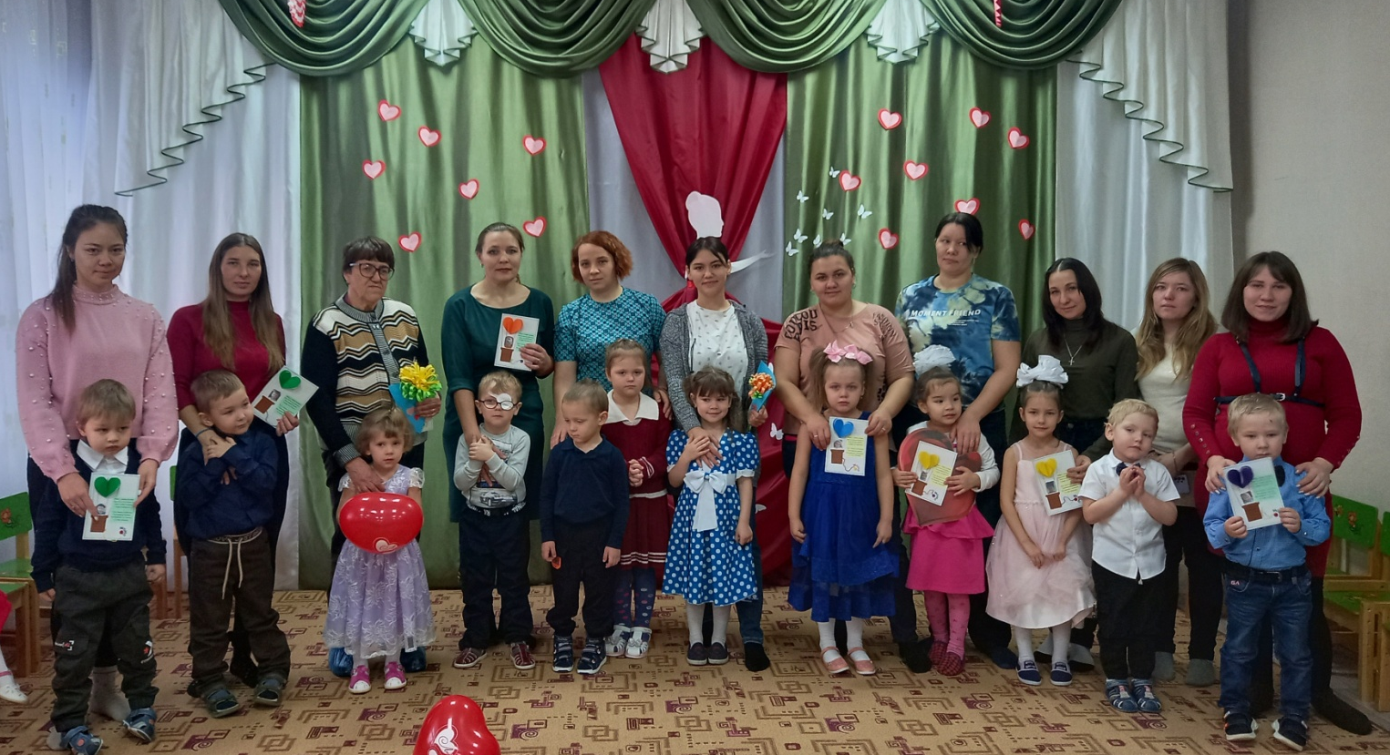

Старшая и средняя группа

Танец
«Мама будь всегда со мною рядом»

Конкурс «Запеленай куклу»

От чистого сердца,
Простыми словами
Давайте, друзья,
Потолкуем о маме.

Конкурс «Веникобол»

Конкурс «Мотальщица»

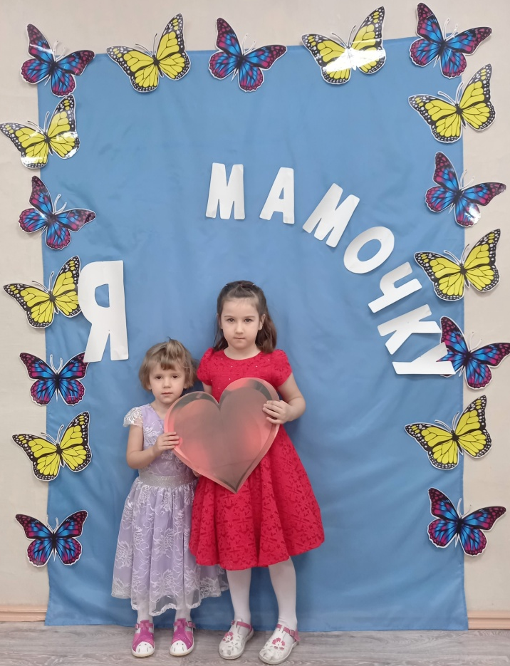

Фотозона
